Задание 2
Современные авиапутешествия очень отличаются от тех, что были десятки лет назад. Очереди в аэропортах становятся все длиннее, поток пассажиров увеличивается и т.д.. Я предлагаю взглянуть, какими были перелеты раньше и сравнить их с современными перелетами:
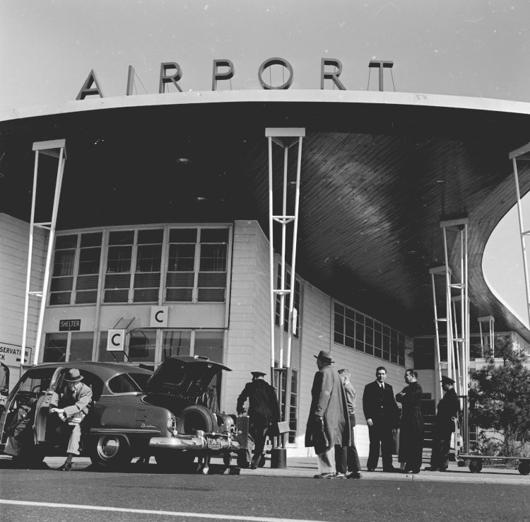
Терминалы прибытия и отъезда раньше были устроены не так сложно.Сегодня здесь гораздо больше суеты. Плотный трафик и светофоры создают напряжение. В 30-е годы в аэропорту не было компьютеров для регистрации пассажиров. 5 января 1932 года в Москве появился первый пограничный контрольно-пропускной пункт в аэропорту (изобретено для безопасности пассажиров). Сегодня прилетающим из-за границы или отправляющимся в заграничное турне авиапассажирам привычна процедура прохождения пограничного паспортного контроля прямо в аэропорту, по пути от стойки регистрации к посадочному «рукаву» (посадочный "рукав" - изобретение для безопасности и точного распределения пассажиров). И мало кто задумывается над тем, что в Москве пограничный КПП в аэропорту появился относительно недавно – всего 86 лет назад, когда в столице был всего один аэродром, с которого самолеты совершали единственный международный рейс. Пограничный контроль пассажиры рейсов проходили в последнем промежуточном пункте посадки на советской территории, а приглашались для этого местные пограничники. И только 5 января 1932 года появился приказ ОГПУ при Совнаркоме СССР об организации специального пограничного контрольно-пропускного пункта «Москва-Аэропорт». Его сотрудники работали прямо на территории Центрального аэродрома, а точнее, в открывшемся 6 ноября 1931 года первом в Советском Союзе здании аэровокзала. Штат первого в СССР аэропортового пограничного КПП был небольшим — всего три человека. Впрочем, и нагрузка на них была невысокой: хоть международные рейсы и выполнялись практически ежедневно, число пассажиров на них было невелико. Ведь международные перелеты в начале 1930-х выполнялись на небольших самолетах пассажировместимостью 5-8 человек, и для того, чтобы проверить у всех них документы и зафиксировать факт пересечения государственной границы, хватало и трех пограничников. Штат пограничного пункта «Москва-Аэропорт» начал потихоньку расти после того, как в 1937 году открылась авиалиния Москва – Стокгольм, а в 1939-м — линия Москва – София. Кроме того, новые люди на КПП понадобились после того, как на пограничников в том же 1939 году была возложена обязанность «политического досмотра» книг, журналов, рукописей, пластинок и других подобных материалов.
Инциденты с багажом при перелетах – всегда неприятны. То оказывается испорчен или вскрыт чемодан, то он вовсе не долетел до места назначения, и приходится порядком понервничать, что бы его выручить. На самом деле таких случаев происходит относительно немного, и разговор о них навевает воспоминания об организации работы с багажом в советском «Аэрофлоте».
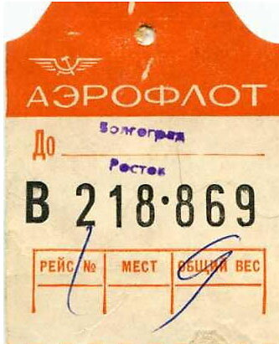
Как происходила погрузка багажа в то время? Пассажир сдавал чемодан, на который на веревочке навешивалась картонная цветная бирка с номером (изобретено для правильного распределения багажа). Взамен он получал нижнюю часть этой же бирки с идентичными цифрами. Предъявив ее в аэропорту назначения, если повезет, можно было получить свои вещи назад. Далее багаж помещали на багажную тележку, которая, затем, набитая доверху, отправлялась к самолету, нередко теряя пару-другую чемоданов по дороге.
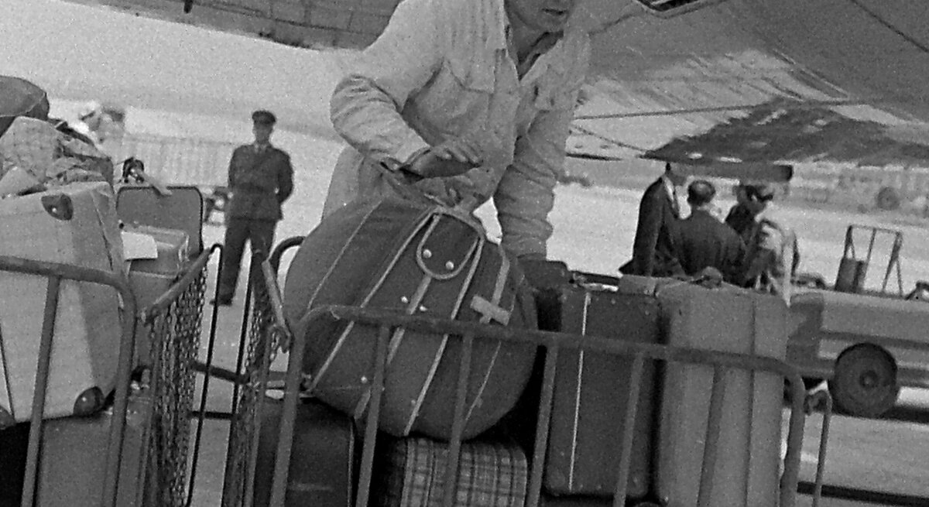
В маленькой «тушке» самолетов того времени багажный отсек находился в хвосте, являясь, по сути, продолжением салона. Один из грузчиков занимал там позицию в полный рост, а другой через люк внизу подавал ему сумки и чемоданы. Никаких транспортировочных лент (изобретено позже для удобства распределения и доставки багажа) не было и в помине, а нормы по весу были совсем другими. И нижнему грузчику иной раз приходилось «выжимать» на вытянутых руках вес сильно за 30 кг. Как результат - оторванные с корнем ручки сумок. Кроме того, легко отрывались бирки – сложно сказать, как люди потом находили свой багаж.
Самолеты в то время часто совершали промежуточные посадки, и багаж для каждого пункта размещали на отдельной тележке. При этом иной раз эти тележки приезжали к борту совсем не в том порядке, в каком было нужно. Допустим летит самолет во Львов через Воронеж, и подъезжает вначале тележка как раз с воронежским багажом. Делать нечего – громоздим посреди багажника огромную гору со щелью под потолком, и потом, дождавшись львовские чемоданы, проталкиваем их в дальний угол отсека, слушая грохот падающих с высоты почти двух метров вещей. Участь хрупкого багажа была, должно быть, печальна.
В большом самолете, Ту-154, багажные отсеки были более продвинутые – их было несколько, и располагались они под салоном. Но принимающему грузчику в этом случае приходилось сидеть в нем буквально на корточках – тяжелый багаж поднимать было очень неудобно. А подающий мог легко встать на гору из багажа, чтобы сократить путь чемоданов до отсека. И снова - рваные и продавленные сумки. (Сейчас: сортировка производится автоматически при помощи штрих кода или системы RFID. Так чемоданы с одного рейса попадают в нужный контейнер. Затем чемоданы, обычно вручную с помощью грузчиков, загружаются в тележку. Она везёт их к самолёту, где они загружаются на борт. После прилёта происходит обратная процедура. Чемоданы загружаются в тележку. В здании аэропорта их перекладывают на транспортёрную ленту и отправляют в зону прилёта.)
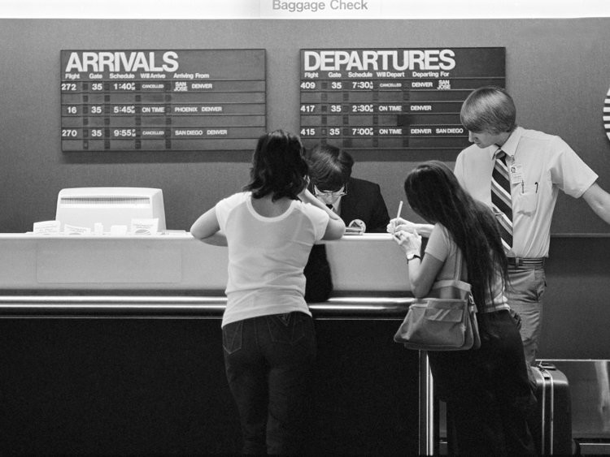
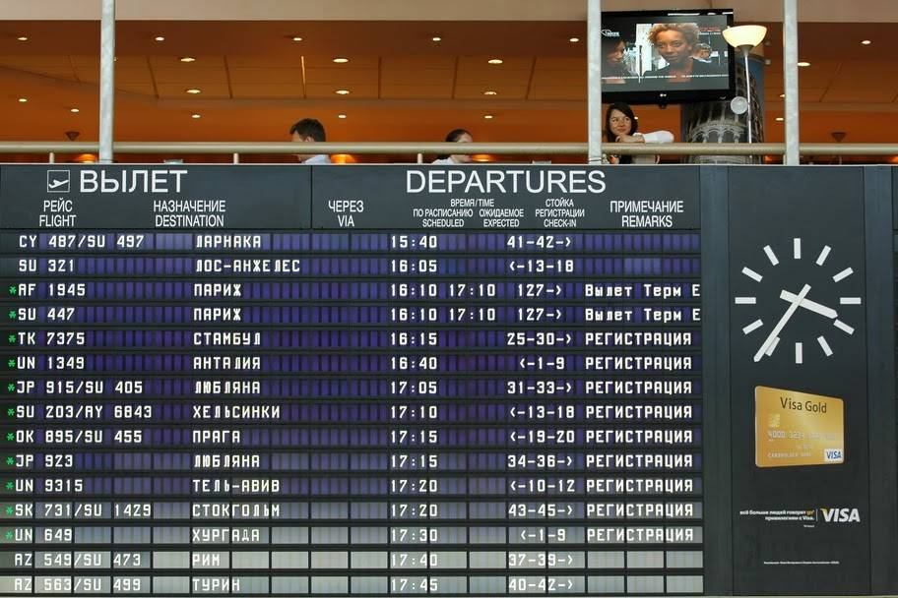
Какие же изобретения были сделаны для решения проблем затрат времени, точного распределения пассажиров, безопасности пассажиров на аэровокзале и во время полета? К 80-м годам появились и мониторы, и табло прилетов и вылетов (изобретено для решения проблем затрат времени, точного распределения пассажиров). Это было гораздо удобнее. А сегодня оборудование на стойках регистрации просто космическое. Путешественники даже могут зарегистрироваться в одном из многочисленных автоматов самообслуживания (изобретено для решения проблем затрат времени), которые предлагают современные аэропорты.
Также была изобретена транспортерная лента для багажа (современная система распределения и доставки багажа). Транспортерные ленты для аэропортов используются для перемещения груза и багажа в зонах входа и досмотра, в местах приема и оформления багажа и ручной клади, в отделениях грузоперевозок, в зонах прилета, на аэродромных транспортерах. Ленты производятся в виде широкой полосы с прочной тканевой основой и прорезиненным покрытием или поверхностью со слоем ПВХ.
Новые технологии приходят на смену традиционным проверкам пассажиров в аэропорту. Инновационные ленты для досмотра багажа, 3D-сканирование и экраны для скрининга пассажиров (изобретено для решения проблем затрат времени, точного распределения пассажиров, безопасности пассажиров на аэровокзале и во время полета) есть и сейчас, а скоро внедрят по всему миру. О трех самых значимых технологиях написали в CNN.
Инновационные ленты (решение проблем затрат времени)
В аэропорту Атланты появились две улучшенные ленты для проверки багажа. Благодаря их внедрению досмотр пассажиров стал занимать гораздо меньше времени. За неделю работы новых лент было досмотрено на 30% больше пассажиров, чем при использовании традиционных.
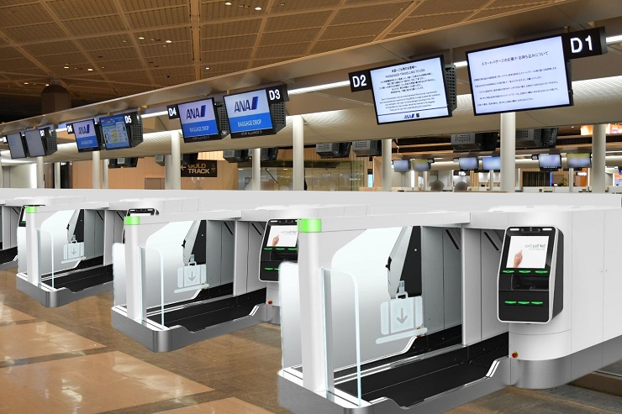
Новые ленты оснащены автоматизированной системой с пятью «точками» для путешественников, где они могут снять ремни, обувь и подготовиться к досмотру. Обошлись эти ленты Международному аэропорту Хартсфилд-Джексон, самому загруженному в стране, в $1 млн.

3D-сканирование (решение проблем затрат времени и безопасности пассажиров)
Чаще всего такая технология встречается в медицинских учреждениях, но с ее помощью можно ускорить и процесс прохождения контрольно-пропускных пунктов в аэропортах.С помощью устройства COBRA компании Analogic можно получить трехмерное изображение багажа. Система автоматически определит любые угрозы безопасности или запрещенные вещества.
Квантовые лазеры смогут сканировать багаж на наличие бомб
Использование 3D-сканирования более эффективно, чем работа с рентгеновскими лучами. В компании Analogic утверждают, что смогут увеличить количество отсматриваемого устройством багажа до 550 штук в час.
Сканеры COBRA уже используются в двух европейских аэропортах и аэропорту в США. Стоимость каждого устройства — $300,000, срок работы — восемь лет.
Скрининг пассажиров (изобретено для решения затрат времени, точного распределения пассажиров, безопасности пассажиров на аэровокзале и во время полета)
Команда инженеров Северо-Восточного университета работает над технологией, которая может сканировать пассажиров настолько быстро, что им не придется даже замедлять шаг в зоне проверки.Действующая в настоящее время система досмотра пассажиров, когда им нужно остановиться и поднять руки, занимает время, к тому же, она не очень удобна. Возможность проверять пассажиров на ходу значительно упростит процесс. Экраны смогут сканировать до 300 пассажиров в час.
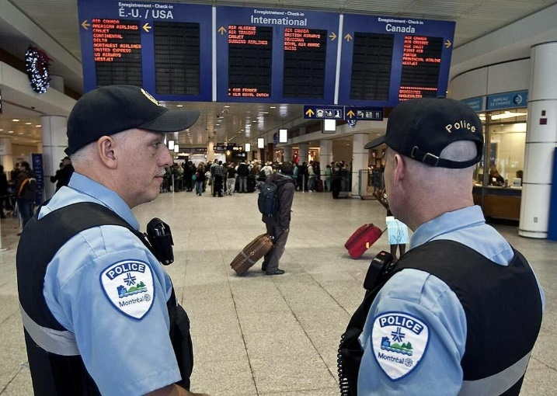
Также есть устройства и даже специальные люди, обеспечивающие безопасности пассажиров. Например, профайлинг (изобретено для обеспечения безопасности пассажиров). Первое, на что обращают внимание, сотрудники служб безопасности — поведение пассажиров. Оценка его поведения и выявление в потоке посетителей аэропортов потенциальных нарушителей называется профайлингом. А специально обученные профайлингу люди — профайлеры. Основная сила профайлинга — в умении специалиста по мимике и некоторым другим признакам определить состояние человека. Готовящийся к преступлению человек может выдать себя движениями, одеждой, походкой, несоответствием багажа предстоящему полёту — всего критериев оценки насчитывается несколько десятков. По внешним признакам выделяют и людей в состоянии наркотического и алкогольного опьянения. В некоторых аэропортах внедрены программно-аппаратные комплексы оценки психоэмоционального состояния — на экранах операторов потенциальные нарушители подсвечиваются красным цветом. Информация о таких пассажирах передаётся сотрудникам, которые обратят пристальное внимание на других этапах профайлинга: при проверке документов, досмотре и при необходимости усиленном досмотре. А в Израиле, который славится своим жёстким подходом к безопасности полётов, профайлинг начинается аж за несколько километров до аэропорта.
На входах во все аэропорты уже давно установлены рамки металлодетекторов (изобретено для безопасности пассажиров). Жителям крупных городов они знакомы не только по аэропортам: рамками оборудуют входы в любые людные места — на концерты, в метро, в музеи и так далее. Металлодетекторы настраиваются под определённый уровень веса металлических изделий, превышение которого просигнализирует сотруднику о необходимости повторного, более тщательного досмотра пассажира.
Когда вас просят не только вынуть из кармана ключи и мобильные телефоны, но и снять ремни и кольца, можно предположить, что на данном этапе внимание служб безопасности особенно заострено: металлодетектор настроен максимально чувствительно.

Некоторые модели металлодетекторов обнаруживают металлические предметы и внутри тела человека — поэтому о наличии кардиостимулятора или металлических пластин в собственном теле лучше предупредить операторов заранее.
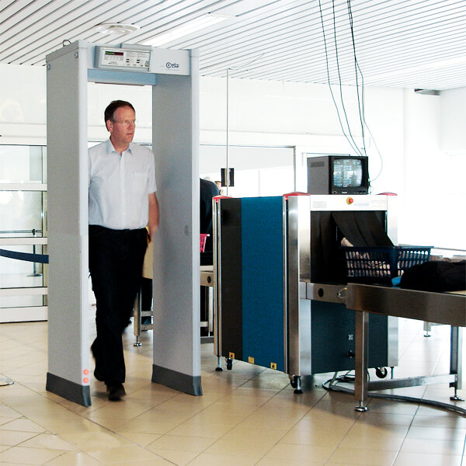
Помимо металлодетекторов в зонах досмотра используются и другие инструменты: например, газоанализаторы (изобретено для безопасности пассажиров). Чуткие детекторы могут определить наличие следов взрывчатых веществ и почти всего спектра наркотических средств, даже если человек контактировал с такими веществами несколько дней назад.Такие же газоанализаторы присутствуют и в других местах аэропортов, например, при досмотре сданного багажа.
Иногда, при повышенном уровне террористической опасности, специалисты уже после прохождения всех предполётных досмотров подходят к ожидающим посадки людям с ручным детектором (изобретено для решения затрат времени, безопасности пассажиров на аэровокзале и во время полета), с помощью которого проверяют ладони пассажиров — опять-таки с целью выявления контактов с запрещёнными веществами (и заодно для дополнительной профайлерской оценки). Такие детекторы называются этамайзерами (или вайпертрайсерами).
После того, как лента транспортёра увезла сданный багаж, ваши сумки попадают под пристальное внимание служб безопасности.
Просвечивание интроскопом (рентгеном) (изобретено для безопасности пассажиров) даёт операторам общее представление о содержимом чемоданов и позволяет выявить скрытые области, такие как «двойное дно». При необходимости багаж безо всяких сантиментов вскрывается и изучается. На службе у сотрудников работают и собаки — их обоняние позволяет выявить наличие взрывчатки и наркотиков в тех случаях, когда использование газоанализаторов нецелесообразно или затруднительно. Как, не вскрывая пузырёк с жидкостью, определить, опасно ли его содержимое? Для этого в аэропортах используются специальные портативные приборы для бесконтактного обнаружения опасных жидкостей (изобретено для безопасности пассажиров). Достаточно прислонить сенсор прибора к бутылке или ёмкости — в случае потенциальной опасности жидкости на приборе зажигается красная лампочка.
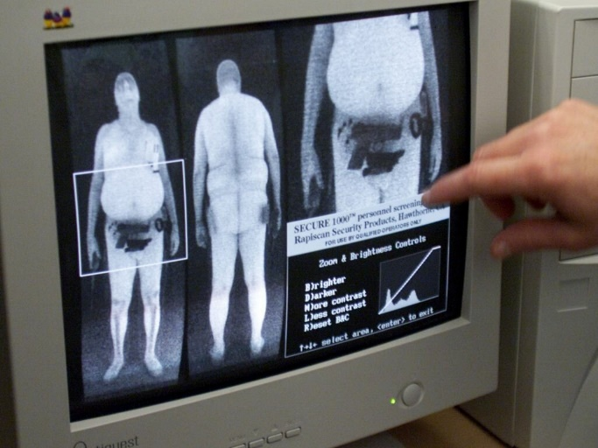
Самое интересное — что видит оператор во время, когда вы с поднятыми руками заходите в современную установку персонального досмотра (изобретено для безопасности пассажиров)? Увидеть на экране следующего за вами пассажира весьма трудно (в отличие от экрана досмотра ручной клади). И это неудивительно — оператор действительно видит вас практически без одежды. Инструменты управления позволяют настроить контрастность и яркость полученного изображения, сделать раскрашивание различных областей, увеличить интересующий объект. Но всё это делается не ради погружения в приватность пассажира, а исключительно в целях безопасности. Таким образом выявляются любые предметы, спрятанные под одеждой, а также при необходимости проглоченные злоумышленниками предметы, такие как партии наркотических веществ. Навыки сотрудников зоны досмотра позволяют им определить даже отдельные подозрительные детали (которые могут оказаться частями взрывчатки).
Сейчас время, проведенное в аэропорту и потраченное на регистрацию, досмотр и ожидание посадки, иногда превышает время самого полета. Я предлагаю рассмотреть изобретения, которые упростят и ускорят все эти процессы и прогнозы того, как будет изменяться система сопровождения пассажиров и система распределения и доставки багажа.
Я считаю, что скоро появятся методы, которые помогут пассажирам мгновенно регистрироваться, не таскать багаж, который авиакомпании будут забирать прямо из дома, а также быстро и без снятия ремней и обуви проходить досмотр. В будущем площади терминалов будут значительно увеличены, потолки в них станут гораздо выше. В аэропортах уже сейчас можно и покушать, и развлечься, и заняться шопингом, со временем эти сервисы будут развиваться. Подобно тому, как крупные города тратят значительные средства на украшение улиц и зданий, так и аэропорты будут использовать поп-арт и привлекать дизайнеров для того, чтобы сделать свои интерьеры красивыми и запоминающимися.
Например, внедрение новейших технологий, таких, как биометрические паспорта, поможет проверять пассажиров гораздо быстрее. А регистрация из дома очень удобная и практична. Можно придумать программу, позволяющую зарегистрироваться еще до приезда в аэропорт.
Также инженеры считают, что современный аэропорт занимает обычно в среднем площадь 40 квадратных километров. Новый займет не более 20.
Например в центре круга разместится аэровокзал, куда будет подходить транспорт, связывающий аэропорт с ближайшим городом. Рядом с взлетной полосой будут расположены несколько вспомогательных аэровокзалов, откуда пассажиры по движущимся дорожкам будут переходить в центральное здание, это ускорит процесс посадки.
Регистрация в одно "касание” и определение местонахождения пассажира. Беспроводная связь ближнего радиуса действия (NFC) позволит пассажирам регистрироваться на рейс посредством смартфонов и планшетных компьютеров в случае размещения NFC-сенсоров в определенных точках аэропорта. Это максимально упростит процесс регистрации и предоставит авиакомпаниям возможность отслеживать перемещение своих пассажиров по аэропорту, достигая, таким образом, большей эффективности работы наземных служб.
Технология радиочастотной идентификации (RFID) разработана для создания постоянных багажных бирок, которые распознают данные часто летающего пассажира и позволяют отследить путь багажа от пункта вылета до аэропорта в пункте назначения. Наличие информации о багаже в реальном времени – особенно ценный сервис в случае непредвиденных ситуаций. В аэропорту будущего, багаж будет иметь встроенный GPS-трекер, синхронизированный с телефонами пилотов, чтобы они могли видеть, где он находится. Индикаторные лампы будут мигать на корпусе, когда человек рядом, поэтому никто случайно не возьмет чужой чемодан, а сканер отпечатков пальцев означает, что он откроется только для владельца чемодана.
В ближайшие годы добраться с причала до воздушной зоны займет меньше минуты. Более того, не придется беспокоить свои аккуратно упакованные вещи или даже расстегнуть молнию на сумке, потому что там будут сканеры, способные точно сказать, что находится внутри багажа. Нет необходимости снова распаковывать жидкости, ноутбуки, ремни или электронику.
От автоматической регистрации, безопасности и иммиграции до пунктов самообслуживания в ресторанах и магазинах авиационные центры будут лишены персонала из плоти и крови, одетых в униформу. Багажные системы будут полностью управляться роботизированными лифтерами. Голографические помощники будут давать указания, а C-3PO-вежливые дроиды, оснащенные голосом и распознаванием лица, приветствуют тебя по имени, когда ты садишься в самолет.
Все это позволит сделать наши путешествия максимально комфортными.

